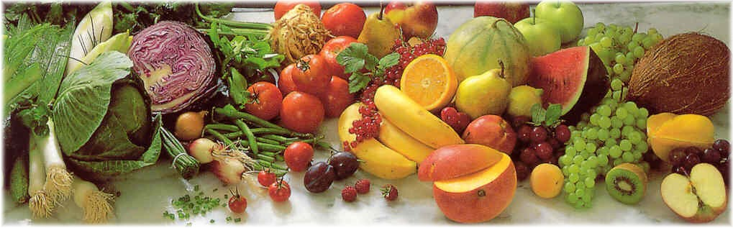

Jídelní lístek 22.7.2024 – 28.7.2024

Pondělí 22.7.2024

Polévka: Jarní s krutóny

1. Šunkafleky s uzeným masem, červená řepa
2. Smažený květák, brambory, t.o.

Úterý 23.7.2024

Polévka: Vývar s kuskusem

1. Vepřová pečeně na smetaně, jemný knedlík
2. Zvěřinový guláš, domácí bramboráčky

Středa 24.7.2024

Polévka: Gulášová

1. Pečená ryba v bešamelu, brambory, obloha
2. Vepřová plec na pepři, zelí, bramborové špalíčky

Čtvrtek 25.7.2024

Polévka: S bylinkovými nočky

1. Hovězí vařené, koprová omáčka, knedlík
2. Zeleninové lečo s klobásou, brambory

Pátek 26.7.2024

Polévka: Zelňačka s klobásou

1. Buchtičky s vanilkovým krémem
2. Pečený karbanátek, bramborová kaše, okurka

Sobota 27.7.2024

Polévka: Hovězí vývar s domácími nudlemi

1. Rumunský guláš, těstoviny

Neděle 28.7.2024

Polévka: Z kyselého mléka

1) Kuřecí roláda, šťouchané brambory